**¿Que es un proyecto de investigación?**

Es un documento en el cual se describe a detalle el conjunto de procedimientos que se emplearan, la hipótesis que con ellos se persigue y el apoyo bibliográfico con que se cuenta.

**Definir un tema.**

Las nuevas ideas son novedosas.

**Inicio**

**¿Qué me interesa investigar ?**

Me interesaría investigar sobre hacer un mercado en la FI.

**¿Es de interés el tema?**

El tema es de interés para la facultad, así como para el beneficio del alumnado.

**¿Ya se ha investigado o es algo novedoso?**

No es algo novedoso, porque siempre han existido los mercados a lo largo de nuestra cultura mexicana, en donde existe un comprador y un proveedor, la diferencia es que no se ha creado en la FI algo de manera tangible, sino que vende informalmente la mayoría de las veces, este tipo de compra y venta de materiales se realizan en Facebook en Ingenieros UNAM ,en grupos de redes sociales, pero no existe como tal un establecimiento oficial dentro de la F.I.

**¿Qué resultados puede traer la investigación?**

La investigación me podría ayudar a comprender y ayudar a los compañeros a vender sus componentes de manera segura dentro de las instalaciones, así como el hecho de que componentes muy caros tengan la garantía de que funcionen.

**Paso 2**

**¿En que consiste el tema elegido?**

Consiste en hacer una base de datos para que se guarde en forma y tiempo un inventario, en donde se guardan los componentes que serán vendidos.

**Definir los temas básicos**

**Paso 3**

**¿Que se ha escrito sobre el tema ?**

No encontrado del tema nada oficial dentro de la facultad de ingeniería, hace poco estaba en la clase de aplicación móvil, sin embargo, mi profe me dijo que no se ha hecho nada concreto. Mi idea es aterrizar ese proyecto de investigación con ciertas materias que ya he llevado como; base de datos, negocios electrónicos y desarrollo de apps móviles.

Creó que podría juntar todo esto para hacer una mini tienda para que los alumnos que ya no usen sus tarjetas , sus componentes eléctricos o cualquier cosa la puedan vender dentro de la facultad y de esta manera otros chicos puedan acceder a este material y que no les cueste tan caro.

**18-03-2022**

**Redactando el planteamiento del problema.**

Enunciado ,claro y preciso.

Sin ambigüedades.

Debe corresponderse y complementarse con el título.

Origina preguntas sin resolver.

Se origina por una dificultad originada por una necesidad.

**Queremos algo o eliminar una dificultad ,para crear nuestro proyecto.**

**Pasos para plantear el problema.**

1.- Definir brevemente el tema a investigar.

2.- Ubique el tema ,delimite en espacio(donde), tiempo(cuando) y concepto.

3.-Referencia a algunos estudios sobre el tema.

4.-Mencione problemas no abordados y abordados, su punto de partida.

5.- Menciona los objetivos y utilidad de la investigación.

6.- Formule el problema central con una pregunta.

**Vamos de lo general a lo especifico**

**Delimitar el problema.**

**Delimitar es establecer de antemano donde , cuando y hasta cuándo se va a investigar, tiene tres aspectos básicos:**

1. **Delimitación espacial: indica el lugar donde se realizará la investigación. Ejemplo: en las empresas minero-metalúrgicas (grandes y medianas) del Perú**
2. **Delimitación temporal: indica el periodo de tiempo de la procedencia de los datos. Ejemplo: Los datos de procedencia son del año 2015.**
3. **Delimitación conceptual o temática: indica los aspectos, temas, áreas que se va a investigar y los que no se harán. Ejemplo: se enfocará en la gestión por competencias del capital humano, no incluyen datos de las empresas mineras artesanales e informales.**

**05-03-2022**

**Debemos comprar que nuestro proyecto funciona.**

**¿Qué es una hipótesis?**

Proposición que se considera cierta de entrada, aunque aún no haya podido probarse , pero sirve como un primer paso en la investigación , la cual buscara demostrarla o refutarla.

* **Proposición aceptable.**
* **Formulada a través de la recolección de información y datos.**
* **Propuesta provisional o predicción verificable.**

**Análisis de hechos:**

* **El plato está vacío.**
* **Un perro esta junto al plato.**
* **El perro mueve la cola.**
* **Su boca tiene restos de comida.**

**Ejemplo 2: Revolución francesa.**

1789 toma de la Bastilla por hombres del tercer estado.

1789 formación de la asamblea constituyente.

1791 formación de la asamblea legislativa.

1793 los reyes de Francia son ejecutados en la plaza de la revolución.

**Análisis de hechos.**

En el tercer estado hay descontento con la situación de Francia .Toman acciones en contra de eso para poder cambiar las cosas.

Intentan organizar nuevas formas de gobierno a través de esas asambleas.

Acaban con el poder de la monarquía degollando a los reyes, lo que tienen un significado literal y simbólico para el pueblo francés.

**Estado del arte.**

Fuentes de información existentes que abordan temas similares al propuesto en la tesis, proyecto o trabajo de investigación.

Se trata de establecer **que se ha hecho recientemente sobre el tema seleccionado.**

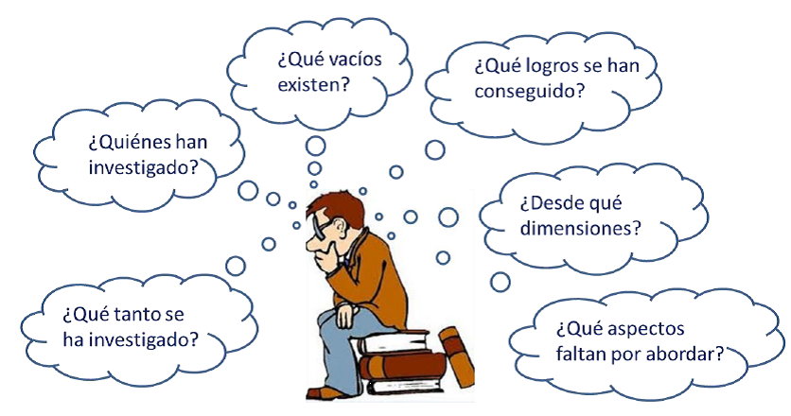

**No repetir temas de investigación :** a través de la revisión bibliográfica se puede detectar si ya se ha investigado el tema seleccionado ,así se puede determinar cuál es el enfoque que se pueda marcar la diferencia entre lo ya investigado y lo próximo a investigar.

**Definir metodologías:** Uno de los principales problemas en el momento de iniciar una investigación , es no saber cómo abordar el tema, como empezar, como organizarla. Para esto sirve el estado del arte, pues al revisar otras investigaciones se puede establecer de qué forma otros investigación han estudiado el tema.

**Concluir :** **Un estado del arte debe ser conclusivo**, es decir debe establecer que se investigó ,como o a través de que metodología y que resultados se obtuvieron.

**Marco teórico.**

Es la etapa en que reunimos información documental para confeccionar el diseño metodológico de la investigación, es decir , aquí establecemos como y que información reuniremos para darle un significado a la nuestra investigación.

Es aquí en donde elegimos teorías y establecemos conceptos en los que se fundamenta nuestro trabajo,

En marco teórico definimos Python etc. y en el estado del arte lo ponemos como consultas.

Cada cosa que vamos a usar lo ponemos en marco teórico no como lo vamos a

usar.

Marco teórico capitulo 2 y estado del arte 3

Estado del arte es como lo usamos

**2 Marco teórico**

2.1 Python y definición, para que se usa.

**Bibliografía.**

SERNAC: Educación. 2022. *El mercado y su funcionamiento - Portal SERNAC*. [online] Available at: <https://www.sernac.cl/portal/607/w3-propertyvalue-21057.html> [Accessed 18 February 2022].

3Ciencias. 2022. *Relación entre el intercambio de bienes y servicios culturales y el crecimiento económico en Europa 3Ciencias*. [online] Available at: <https://www.3ciencias.com/ii-congreso-internacional-online-sobre-economia-empresa-y-sociedad/relacion-intercambio-bienes-servicios-europa/> [Accessed 18 February 2022].

Souza, I. and Souza, I., 2022. *Tienda virtual: ¿qué es y cómo crear una que sea exitosa?*. [online] Rock Content - ES. Available at: <https://rockcontent.com/es/blog/tienda-virtual/> [Accessed 18 February 2022].

Diseño web, gráfico y marketing digital en Guadalajara | Hazhistoria. 2022. *5 RAZONES POR LAS QUE TU NEGOCIO DEBE TENER UNA PÁGINA WEB*. [online] Available at: <https://www.hazhistoria.net/blog/5-razones-por-las-que-tu-negocio-debe-tener-una-p%C3%A1gina-web> [Accessed 18 February 2022].

Netvoluciona.es. 2022. *8 ventajas de tener un App para tu negocio*. [online] Available at: <https://www.netvoluciona.es/blog/-8-ventajas-tener-app-para-negocio---162> [Accessed 18 February 2022].

**Revisar en las fuentes Redalyc y Scielo**

**Seleccionar al menos 30 fuentes y citarla en formato apa**

**<https://scholar.google.com/>**

**<https://bidi.unam.mx/index.php/cobertura-tematica/ver-todos-los-recursos/296-ieee-xplore-full>**

**<https://scielo.google.com/>**

**<https://www.scribbr.es/es/detector-de-plagio/generedador-apa>**

[**https://www.redalyc.org/**](https://www.redalyc.org/)